DOCUMENTO DE PRODUÇÃO INDIVIDUAL · PARTE 2
Mapa de processos: consolidação de custos e preço do ingresso
Integrante | Leonardo Batista França
Curso | Ciência da Computação (2º CCOMP) · FECAP
Trecho do processo | Parte D – consolidação de custos, preço do ingresso e fechamento
No mapa do grupo | Etapas 7 a 9 · gargalo G4 e um gargalo novo (G9)
1. Recorte do processo
Fiquei com o final do Mapa de Processos do grupo: as etapas 7 a 9. Começa quando o organizador termina de escolher as propostas e acaba quando os custos são fechados e o preço do ingresso está definido.
É o pedaço que entrega o que o organizador veio buscar: quanto o evento custa e por quanto vender o ingresso. E é também onde a TrocaTicket se diferencia dos concorrentes, como eu explico na seção 5.
2. Diagrama do trecho
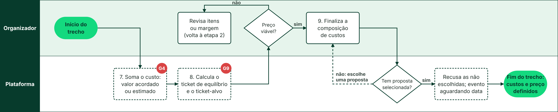
Figura 1 – Consolidação, preço do ingresso e fechamento, em raias. Os círculos vermelhos marcam os gargalos da seção 4.
3. Etapas do trecho
Nº | Etapa | Quem faz | Resultado
7 | Somar o custo do evento: valor acordado dos itens com proposta escolhida e valor estimado do resto | Plataforma | Custo total do evento
8 | Calcular o ticket de equilíbrio (custo ÷ público) e o ticket-alvo (custo ÷ [público × (1 − margem)]), com público mínimo e máximo | Plataforma | Preço do ingresso nos dois cenários
– | Decidir se o preço é viável | Organizador | Segue para o fechamento, ou volta à etapa 2
9 | Finalizar a composição de custos | Organizador | Pedido de fechamento
– | Conferir se tem pelo menos uma proposta escolhida e fechar | Plataforma | Não escolhidas recusadas; evento aguardando data
Algumas regras do sistema mexem com esse trecho. A conta usa a precisão completa e só arredonda para 2 casas na hora de mostrar. O ticket não é calculado sem custos, com público zero ou com margem fora de 0 a 99%. Cada evento tem um tipo de ingresso só. E, depois de finalizar, não dá mais pra mudar as propostas escolhidas, porque só evento em andamento aceita mudança.
4. Gargalos e melhorias
Gargalo | Por que atrapalha | Melhoria proposta
G4 (do mapa do grupo) – Custo misturado com estimativas | Item sem proposta escolhida entra no custo pelo valor estimado. O total mistura valor negociado com estimativa, e o organizador não vê quanto tem de cada. | Mostrar no resumo quanto do custo está acordado e quanto é estimado (tipo “72% negociado”) e dar um alerta antes de finalizar quando a parte estimada for grande.
G9 (novo) – Custo igual para qualquer público | A conta supõe que nenhum custo muda com o número de pessoas. Só que coisas como buffet, copos ou seguranças crescem com o público, então o ticket com público máximo sai mais barato do que deveria. | Deixar marcar um item como “por pessoa”, com valor unitário. Em cada cenário, a plataforma multiplica esse valor pelo público antes de calcular o ticket.
5. Ligação com a parte 1
Na parte 1 eu fiz a pesquisa de concorrência para a proposta de valor. A conclusão foi que quase nenhum concorrente junta as três etapas do trabalho do organizador: plataforma de ingresso não ajuda a planejar custo, planilha não é feita para evento e app de cotação não chega no preço do ingresso.
Esse trecho é exatamente a terceira etapa, a que fecha o ciclo e transforma a cotação em preço. Por isso os gargalos daqui pesam mais: se o custo total não for confiável (G4) ou o preço ignorar custos por pessoa (G9), o diferencial que achei na pesquisa perde força. As melhorias seguem o valor de confiabilidade que o grupo definiu: os números por trás do preço do ingresso têm que sair de contas claras e conferíveis, não de achismo.

